Zuleikha Al-Shayeb
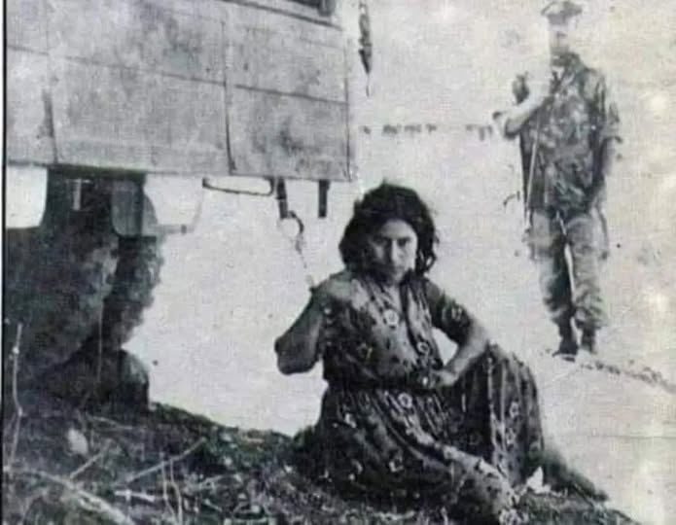
Nadat de Fransen haar tien dagen lang onafgebroken hadden gemarteld voordat ze haar executeerden, gooiden ze haar op 25 oktober 1957 uit een helikopter.
Als ze het over terrorisme hebben...
Deze vrouw heet Zuleikha Al-Shayeb.
De foto dateert van 15 oktober 1957. Ze is vastgebonden aan een Frans militair voertuig nadat ze was gearresteerd door de Fransen die haar land, Algerije, bezetten.
Ze werd gefotografeerd voordat ze door die vrachtwagen door de straten van de hoofdstad werd gesleept om de bevolking bang te maken en te waarschuwen zich niet tegen de bezetting te verzetten.
Frankrijk zal niemand genadig zijn, zelfs niet als het vrouwen zijn, als ze durven in opstand te komen. Zuleikha Al-Shayeb werd ondervraagd, maar ze gaf de Fransen geen informatie en werd tien dagen lang onafgebroken gemarteld voordat ze werd geëxecuteerd.
De beschaafde Fransen gooiden haar op 25 oktober 1957 uit een helikopter.
Als ze het over terrorisme hebben, moeten we niet vergeten dat we terrorisme hebben geleerd van de Europese koloniale machten.
Nu hebben ze het over mensenrechten, maar toen het Midden-Oosten werd verdeeld tussen de Fransen en de Britten, hadden de moslims en christenen die er woonden geen rechten.
Zuleikha Al-Shayeb was een van de miljoenen Algerijnen die stierven in de strijd voor de vrijheid van Algerije.
- Via Matthew Primont

